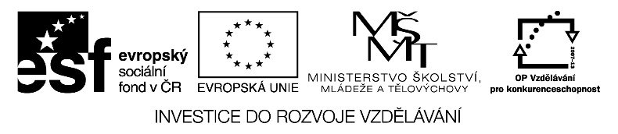

projekt HELPTECH, registrační číslo CZ.1.07/1.1.00/14.0152

Odborná praxe ve firmě

Termín: 10.6.2019-21.6.2019
Ročník: 2
Obor: MS
Kód oboru: 23-45-L/01
Jméno a příjmení žáka:
Počet dní: 10
Podpis žáka:

Název firmy:

Instruktor z firmy:
Jméno a příjmení:
Pracovní zařazení:
Podpis:

Prohlášení žáka:
Prohlašuji, že jsem zprávu z odborné praxe ve firmě zpracoval na základě pravdivých údajů a se souhlasem instruktora.

Osnova písemné zprávy:

- Název firmy, forma firmy, další údaje o firmě,
organizační struktura, činnost firmy atd.
- Prokazatelné proškolení žáka z BOZP ve firmě- kopie
písemného potvrzení bude přílohou této práce
- Popis praxe po jednotlivých dnech
- Zhodnocení praxe

projekt HELPTECH, registrační číslo CZ.1.07/1.1.00/14.0152

Odborná praxe ve firmě

Termín: 27.5.2019-21.6.2019
Ročník: 3
Obor: MS
Kód oboru: 23-45-L/01
Jméno a příjmení žáka:
Počet dní: 20
Podpis žáka:

Název firmy:

Instruktor z firmy:
Jméno a příjmení:
Pracovní zařazení:
Podpis:

Prohlášení žáka:
Prohlašuji, že jsem zprávu z odborné praxe ve firmě zpracoval na základě pravdivých údajů a se souhlasem instruktora.

Osnova písemné zprávy:

- Název firmy, forma firmy, další údaje o firmě,
organizační struktura, činnost firmy atd.
- Prokazatelné proškolení žáka z BOZP ve firmě- kopie
písemného potvrzení bude přílohou této práce
- Popis praxe po jednotlivých dnech
- Zhodnocení praxe

